Тема: «Кубанские промыслы и ремесла».
Программные задачи: Продолжать знакомить детей с укладом жизни казаков. Обогатить и расширить представление детей о ремеслах Кубани. Воспитывать любовь к родному краю, народным традициям и воспитывать уважение к труду и людям труда.
Предварительная работа: Знакомство с народными ремеслами Кубани. Рассматривание альбомов, иллюстраций, предметов быта. Д/и «Какие предметы сделал гончар, а какие – кузнец».
Материалы: Занятие проводится в кубанском уголке, где представлены образцы глиняной посуды, вышитых изделий, красивых узоров кубанской росписи, деревянные ложки, шкатулки и т.п.
Ход занятия: Восп-ль.- Ребята, давайте зайдем в горницу! Вы уже многое знаете о нашем крае. А сегодня мы познакомимся, какие промыслы и ремесла являются основными на Кубани. Наши земляки всегда были неутомимыми тружениками. Кубанская земля не только в старину славилась своими мастерами, но и в наше время.
На Кубани так идет, что талантливый народ.
Сам себе и жнец, и швец, и на дудочке игрец.
И блоху он подкуёт, дом добротный возведёт.
Утварь всю по дому справит,
Чашей полной дом тот станет.
- Вещи необходимые в быту изготавливались своими руками. При изготовлении любой вещи народный мастер думал не только о её назначении, но и о красоте. Главным учителем на пути постижения прекрасного была кубанская природа. Она же представляла простейшие материалы – глину, дерево, камень, лен, шерсть. В зависимости от условий жизни, наличия природного материала, спроса на изделия тем или иным мастерством овладевали целые семьи. Так рождались народные ремесла.
- Одним из старейших промыслов на Кубани было гончарное ремесло. Гончарное ремесло особенно хорошо развивалось в тех районах, где поблизости залегала хорошая, вязкая глина. Вы знаете уже, что делали из глины? Ребята, давайте вместе найдем в горнице предметы изготовленные гончаром. (Дети называют предметы.) В основном, выделывалась простая посуда и незатейливые игрушки для детей.
- Одним из распространенных видов ремесел была обработка кожи, изготовление поясов, обуви, сёдел. Ребята, как вы думаете, важное ремесло? (Ответы детей.)
- Зимними вечерами люди занимались рукоделием, вязали, ткали, мастерили игрушки. А почему все это они делали зимой? (Ответы детей.)
В каждой семье, женщины должны были владеть различными видами рукоделия: ткачеством и вышивкой. Ткали материал для одежды и для украшения жилища. В казацких семьях уже с 7-9 лет девочек приучали к ткачеству, прядению. Вышитые узоры украшали одежду и бытовые предметы из ткани. Вышивали птиц, цветы, животных то, что видели в природе рядом с собой. Вышитыми рушниками украшали хату, а самый красивый вешали в красный угол, туда, где висела икона.
А давайте представим, что не было бы таких ремесел, ни кто не ткал бы и не обрабатывал кожу, чтобы случилось? (Ответы детей.) Правильно ребята, то же очень важное ремесло. Скажите, а бывают ремесла не нужные? (Ответы детей.)
- Наши предки умели мастерить домашнюю утварь ажурного плетения в славянском стиле. Одна из наиболее привлекательных черт этого ремесла состоит в том, что каждое поколение людей могло приспособить его к потребностям своей повседневной жизни. Разнообразие плетеных изделий удивительно: от колыбелей до колясок, от шляп до корзин, от украшений до мебели. В наши дни мастера Краснодарского опытного лесного хозяйства достойно продолжают традиции кубанского лозоплетения. В нашем детском саду навыкам плетения из различного природного материала вас обучает Светлана Евгеньевна, которая руководит ИЗО студией.
- Кузнечным делом на Кубани занимались издревле. Каждый шестой казак был профессиональным кузнецом. Умение ковать своих коней, брички, оружие и, прежде всего, всякую домашнюю утварь, считалось таким же естественным, как возделывать землю. В станице Старощербиновской, например, кузнецы изготавливали плуги, веялки и бороны, которые пользовались большим спросом в Ставрополье и в Донской области. В станице Имеретинской тоже изготавливали сельскохозяйственные орудия труда, а в мелких станичных кузницах ковали, что могли: топоры, подковы, вилы, лопаты.
- Искусство художественной обработки дерева имеет на Кубани глубокую традицию и в настоящее время широко развивается. Лесные богатства Кубани издавна сделали дерево наиболее доступным и любимым материалом в народных промыслах: тележном, колесном, обозном, корытном, клепочном и других. Деревянная посуда – бочки, ведра, корыта, чаши, ложки, ступы, мешалки и другие предметы изготавливались во всех горных и предгорных станицах, богатых лесом. Из дерева казаки любили мастерить мебель, резные зеркала, наличники окон, деревянные резные надкрылечные зонты, сундуки с росписью. У нас в городе есть музей, в котором представлены образцы резьбы по дереву. Он находится по ул. Заводской д.105 в котором жил и трудился мастер Доньчаков Иван Алексеевич. Его работы вы могли видеть и в нашем городе. А эту кубанскую горницу в нашем детском саду изготовил, знакомый вам плотник Анатолий Александрович.
- Ребята, а теперь давайте вспомним какие пословицы о труде и о ремеслах вы знаете? (Ответы детей.)
Ремесло за плечами не виснет.
Ремесло – не коромысло: плеч не отдавит, а век пропитает.
Ремесло пить-есть не просит, а хлеб приносит.
Ремеслу везде почет.
- Как вы думаете, о чем нам говорят эти пословицы? (Ответы детей.)
- Ребята, какому ремеслу вы бы хотели научиться? (Ответы детей.)

Муниципальное бюджетное дошкольное образовательное учреждение Детский сад №8 «РОСИНКА»

Конспект непосредственной образовательной деятельности в старшей и подготовительной группах. Тема: «Кубанские промыслы и ремесла»

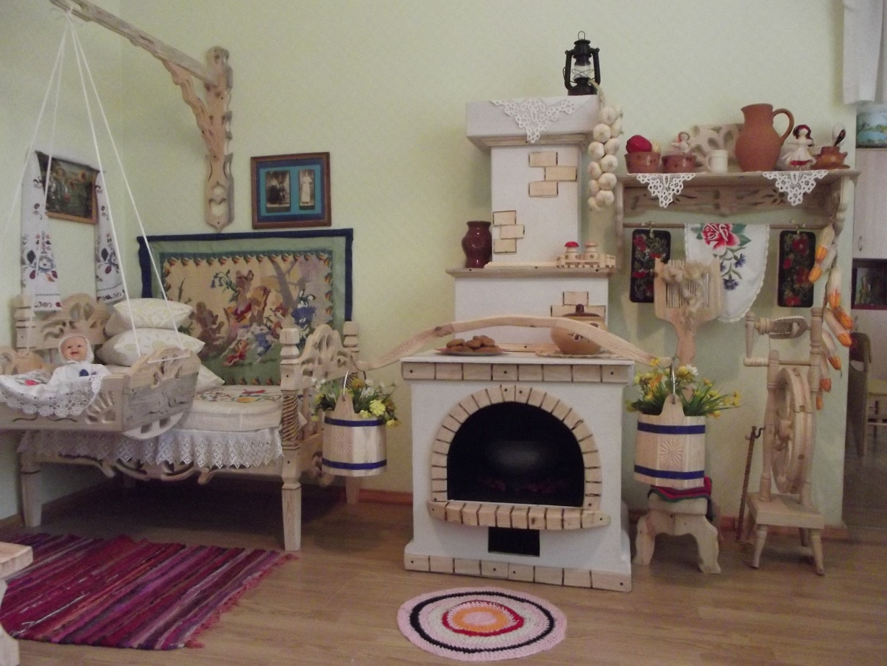

Подготовила воспитатель Берестенникова А.В.

г. Усть-Лабинск
2013 год

